2013-2014学年第二学期《高等数学》6学时期末考试试卷A参考答案

一、填空题（每小题3分，共15分）
1. 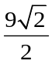 2.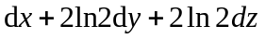 3. 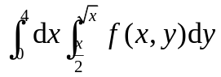.
4. 2 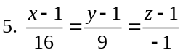

二、选择题（每小题3分，共15分）
1. C 2. C 3. D 4. A 5. B

三、计算题（每小题7分，共49分）
1. 解：过两直线的交点为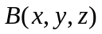,则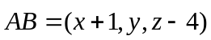 …… (1分)
由题意可得
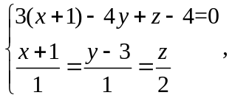 ……(4分)
解得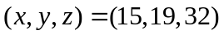 ……(5分)
则所求直线方程为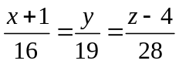 ……(7分)

2. 解： 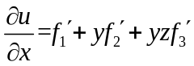 ……… (3分)
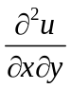=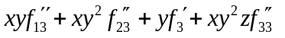 ……… (7分)

3. 解：令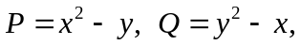则
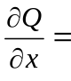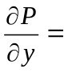-1，积分与路径无关。 （3分）
原式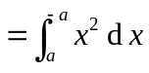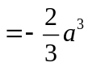 （7分）

4. 解：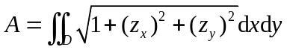 ……… (2分)
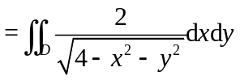 ……… (4分)
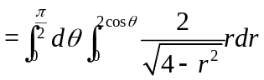 ……… (6分)
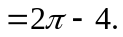 ……… (7分)

5． 解：
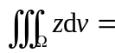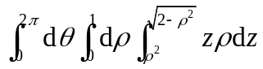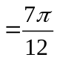 …… (7分)

6. 解：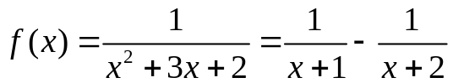 ……… (2分)
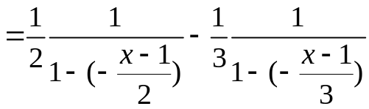 ……… (2分)
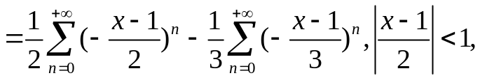
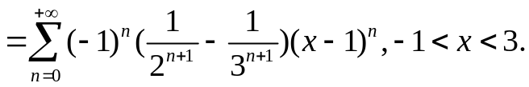 ……… (7分)

7. 解：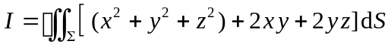
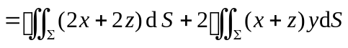
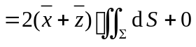 (5分)
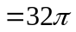 （7分）

四、应用题（每小题8分，共16分）
1. 解: 令所求的切点为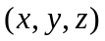，相应的切平面方程为
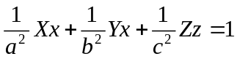 ……(2分)
所求四面体体积为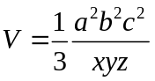 ……(3分)
下面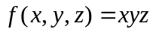求在 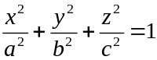下的最值，令
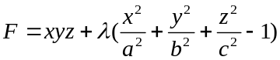
由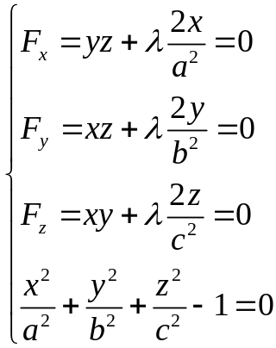 ……(6分)
解出驻点 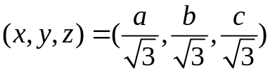,
所以体积最大值为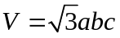. … (8分)

2. 解：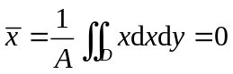 …… (3分)
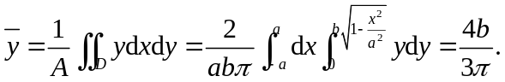
故质心为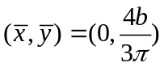 …… (8分)

五、证明题（5分）
证明: 曲面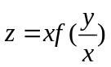上任意一点的切平面都通过原点
设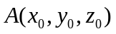是曲面上任意一点，则过点的切平面方程为
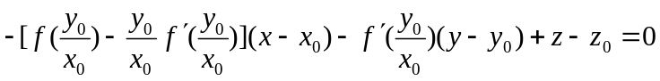 ……(3分)
容易验证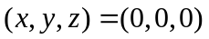满足切平面方程。 …… (5分)

